**WordPress插件：署名设置插件**

用途：在文章的底部自动添加姓名，地址和标语的信息。

插件使用步骤：

1. 安装插件。

把插件保存到”\wordpress\wp-content\plugins”的目录中。

比如：”\wordpress\wp-content\plugins\bottom_text_setting_plugin”

1. 登录WordPress管理页面->插件，启用插件。

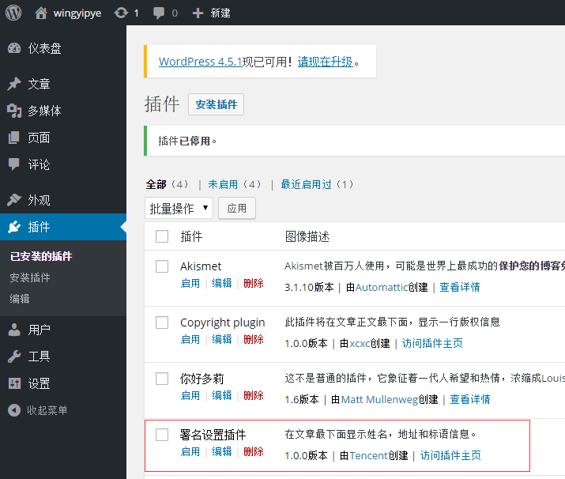

1. 使用署名设置插件。左边的导航栏选择：设置->署名设置

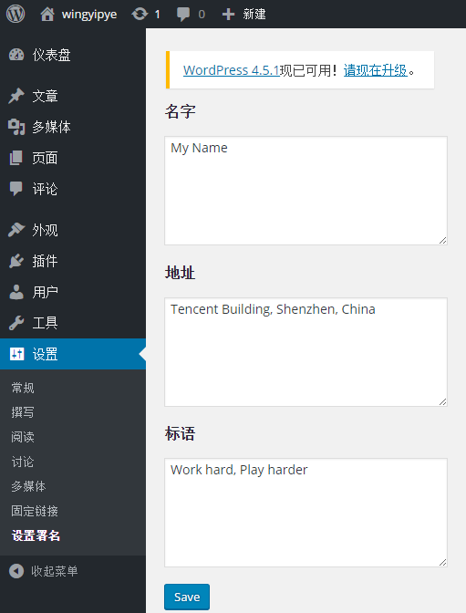

4. 设置完成，回到WordPress的首页查看效果。

